Uønsket materiell og anleggsløsninger i distribusjonsnettet

Informasjon om dokument og endringshistorikk:
Prosess/delprosess eller kategori i KS/ NB |  | Tekniske Anleggsløsninger. Distribusjonsnett
Revisjonsansvarlig |  | Leder faggruppe | Felles dokument i Sør og Øst | Felles
Godkjenningsansvar |  | Teamleder anleggsløsninger | Publiseres i Nettbiblioteket | ØST,ENTR,KONS,INST
Ver. | Dato | Utført av | Kort beskrivelse av endringen:
1.0 | 01.04.2025 | Ole Jacob Paulsen | Oppdatert til et nytt felles dokument etter fusjonen. Erstatter tidligere AEN-529378 (ListitemID:2057) i Sør.

Innholdsfortegnelse
1 GENERELT 2
2 UØNSKET MATERIELL- OG ANLEGGSLØSNINGER 2
2.1 Linjebrytere med påbygde lasthode eller svøper (lastskillebrytere) 2
2.2 PRIMAX klemmer (HPS, Primodur) 3
2.3 Prefabrikkerte hvite IFØ sikringer 3
2.4 Raychem RICS adapter 4
2.5 Raychem RCAB forseglingsadapter (12kV) 4
2.6 Raychem EPP 5
2.7 Gamle transformatorer 5
2.8 Bardunkjoks (hurtigkjoks) 6
2.9 Høyspent luftlinje med 16Cu, 16 FeAl eller 18(Wire)Fe 6
2.10 Uisolerte kabelskap 6
2.11 Åpne lavspenttavler 7
2.12 Eldre nettstasjoner i bygg 7
2.13 Isolerte tilkoblinger på lavspent trafokabler 7
2.14 Lavspent avskjerming på transformator 8
2.15 400V TNC luftnett 8
2.16 Festemateriell 9
2.17 Brune porselensavledere ASEA XCF 9
2.18 Stålklemme for gjennomgående jord 10
2.19 Iso-Klemme M/PIG 10
2.20 Gelbox skjøter 1kV for 25 – 50 mm2 kabelstikkledninger 10
2.21 TF-klemmer og bøyler 11
2.22 Bruk av fortinnet Al kabelsko utendørs 12
2.23 24kV NAL/NALF brytere (FN, FNG, EN, ENG) 13

GENERELT
Dette dokumentet skal være en oversikt over materiell og anleggsløsninger som GN ikke ønsker brukt på nye anlegg, eller hvor det kan være begrensninger i drift og videre bruk.
Listen må forløpende oppdateres basert på innspill fra planleggere, entreprenører og ansatte i GN. Det er ønskelig med tilbakemelding hvis det oppdages materiell eller anleggsløsninger som bør vurderes.
Generelt gjelder at GN sitt materiell skal være i hht. FEF2006 §2.1, dvs. beregnet for formålet, robust og egnet for alle påkjenninger. Det betyr i praksis at det skal benyttes materiell som er produsert og testet etter relevante Normer.

UØNSKET MATERIELL- OG ANLEGGSLØSNINGER

Linjebrytere med påbygde lasthode eller svøper (lastskillebrytere)
Brytere driftes som normalt fram til fornyelse og det er foreløpig ingen krav til utskifting utover alder/funksjon. Lasthoder/svøper bør kontrolleres og eventuelt justeres ved driftsstans.
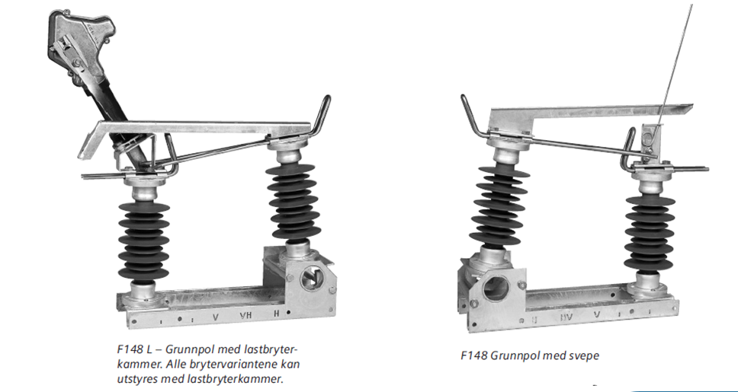

PRIMAX klemmer (HPS, Primodur)
Skiftes til C-press (også i mast) ved driftsstans og planlagt arbeid. Det er avdekket mye feil og svært dårlig kontakt i jordingsanlegg ved bruk av Primax klemmer. Ved linjebrytere- og transformatormaster hvor høyspentanlegg skal betjenes skal bruk av Primax registreres som avvik.
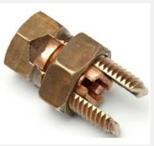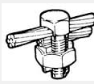

Prefabrikkerte hvite IFØ sikringer
Denne typen sikring har påført GN et betydelig antall feil og er definert som uønsket. Ved feil eller planlagt arbeid skiftes alle tre sikringene til SIBA. På eldre transformatorbrytere i Aust-Agder hvor det ikke er mulig å sette inn nye moderne sikringer, benyttes gammel modell med ladbare hvite IFØ sikringsrør.
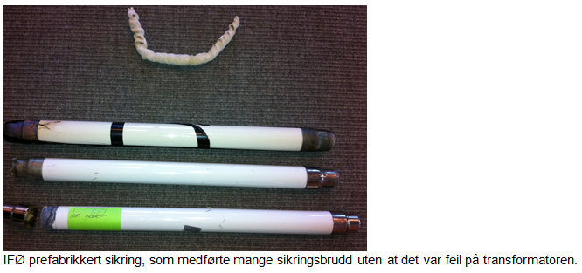
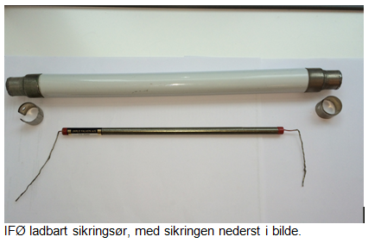

Raychem RICS adapter
Denne løsningen er brukt for tilkobling av ordinære Raychem endeavslutninger på SF6 anlegg. Det er ikke forrigling på dekslene i alle SF6 anlegg og det er derfor mulig å fjerne dekslene og komme direkte inn på endeavslutningen som ikke er berøringssikker. Hvis det oppdages slike anlegg, skal det vurderes om anlegget må merkes helt spesielt eller bygges om til berøringssikre endeavslutninger.
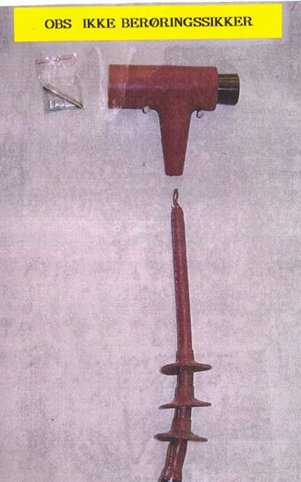

Raychem RCAB forseglingsadapter (12kV)
Denne løsningen er brukt i 12kV anlegg og har samme funksjon som RICS adapteren. Det er ikke forrigling på dekslene i alle SF6 anlegg og det er derfor mulig å fjerne dekslene og komme direkte inn på endeavslutningen som ikke er berøringssikker. Hvis det oppdages slike anlegg, skal det vurderes om anlegget må merkes helt spesielt eller bygges om til berøringssikre endeavslutninger.
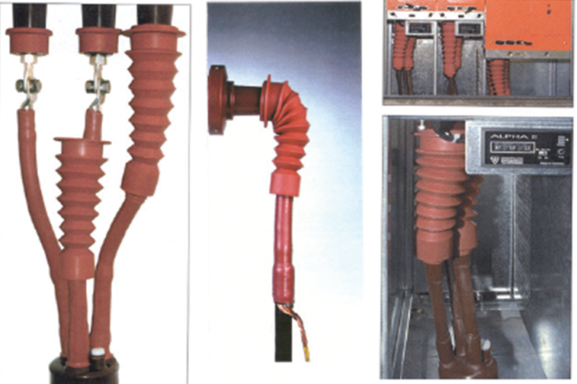

Raychem EPP
Pga. svært mange feil på Raychem EPP endeavslutninger ble det i september 2012 bestemt at det inntil videre skal benyttes varmkrymp Raychem EPKT som er et bedre alternativ.
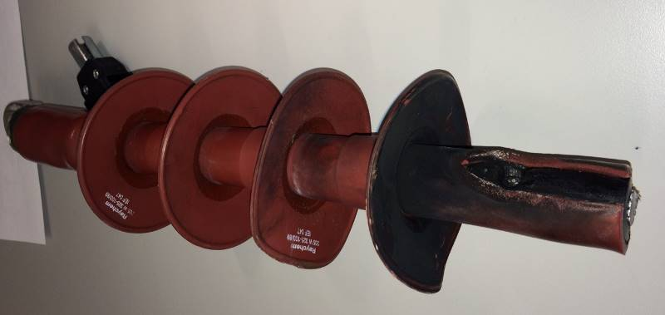

Gamle transformatorer
- Transformatorer produsert før 1958 skal planmessig skiftes ut og kondemneres. De er pga. sterkt svekket isolasjonsnivå en potensiell feilkilde. Det tillates ikke belastningsøkning på grunn av nye kunder, utvidelse av eksisterende anlegg eller omlegging av nett, uten at transformatoren skiftes ut.
- Generelle retningslinjer for bruk, reparasjon og kondemnering av brukte fordelingstransformatorer iht GN sine krav.
- Transformator med utlagt 0-punkt på primærsiden og som er tilkoblet 15kV avleder i kiosk eller 6cm gnistgap i mast skal ikke brukes. Slike vern (avledere og gnistgap) skal registreres som avvik ved inspeksjon/befaring og fjernes ved feil eller planlagte stanser.
Transformator fra 1922 som ble tatt ut av nettet i 2013, isolasjonsnivå i oljen var utenfor gjeldene krav:
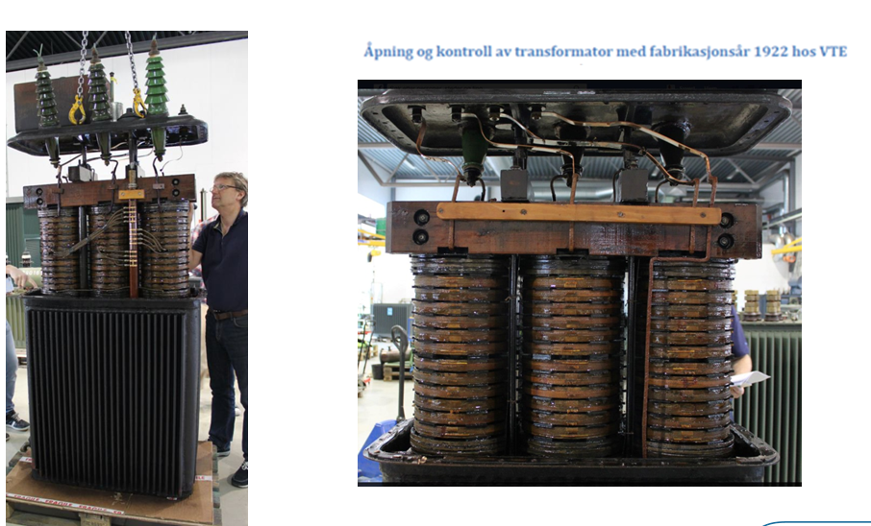

Bardunkjoks (hurtigkjoks)
GN har tidligere bestemt at det ikke skal benyttes hurtigkjoks, da det har vært problemer med at enkelte av disse har løsnet. Det skal benyttes stagtvinge med åk. Det er ikke satt krav til utskifting, men ved vedlikehold eller fornyelse av master byttes hurtigkjokser ut. Det må påregnes at fellesføringsaktører som opererer i våre master (f.eks. Telenor) bruker hurtigkjokser, det vil da normalt være snakk om bardunering for små mekaniske krefter.
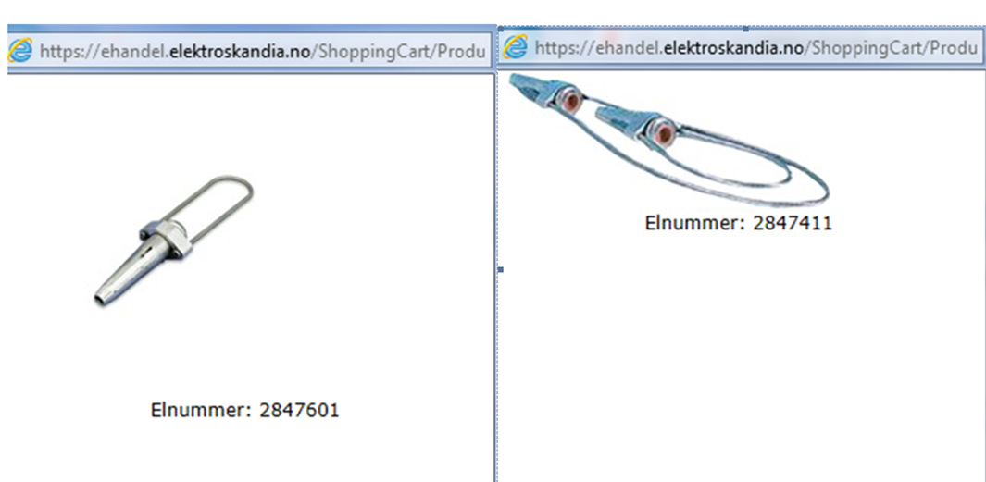

Høyspent luftlinje med 16Cu, 16 FeAl eller 18(Wire)Fe
16Cu, 16FeAl og (Wire) Fe høyspent linje skal ikke krysse eller benyttes i nærheten av tettbygd strøk og beferdede plasser. Slike anlegg skal prioriteres av anleggsforvaltning og planmessig fornyes.

Uisolerte kabelskap
Det skilles på gamle støpejerns skap og nyere uisolerte skaptyper. Gamle støpejernskap skal prioriteres og planmessig fornyes og det tillates ikke utvidelser eller belastningsøkninger i slike skap. Det må vurderes om nyere uisolerte skap (f. eks KSP) bør skiftes eller bygges om ved utvidelser eller belastningsøkninger. (HMS). Kontakt lokal nettansvarlig for vedlikehold hvis det er behov for å avklare tiltak.
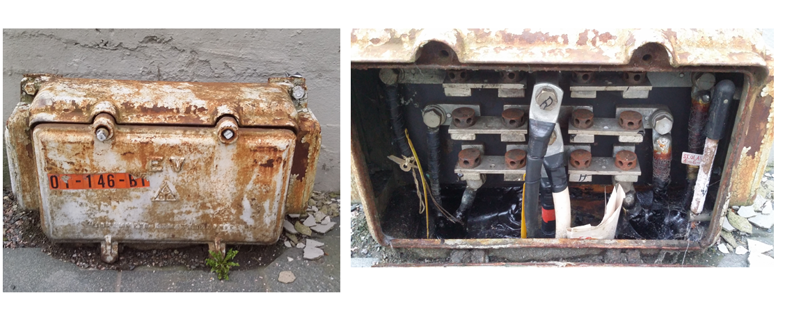

Åpne lavspenttavler
I nettstasjoner hvor det er eldre åpne lavspenttavler og hvor det ikke er montert lastskillebryter (sikringer betjenes enkeltvis) skal disse planmessig fornyes. Det tillates ikke utvidelser eller belastningsøkning i slike tavler.
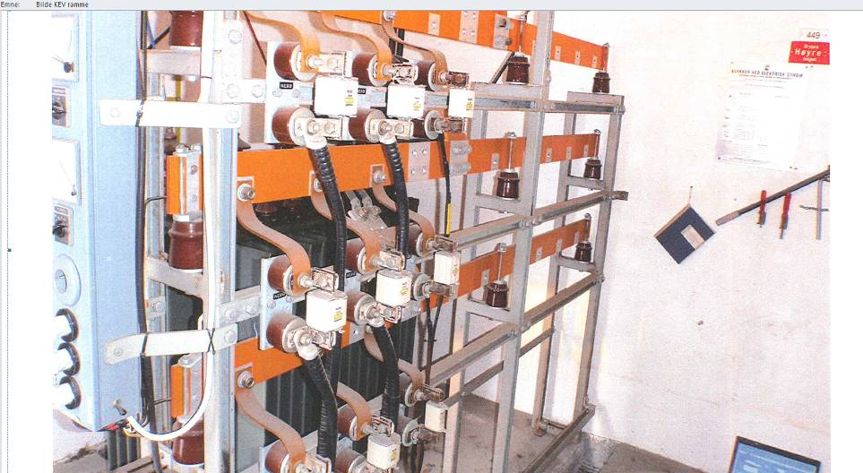

Eldre nettstasjoner i bygg
I eldre nettstasjoner som ikke lenger har tilfredsstillende adkomst, rømningsvei, ventilasjon og som ikke tilfredsstiller gjeldende brann eller forskriftskrav i FEF2006, skal det ikke tillates utvidelser eller belastnings økning.

Isolerte tilkoblinger på lavspent trafokabler
- Isolerte hetter av type Maxeta eller tilsvarende hindrer muligheten for termofotografering og oppdagelse av varmgang. Skal ikke monteres.
- På eldre anlegg vurderes hettene fjernes i forbindelse med driftsstans eller planlagt arbeid
- For øst benyttes eksisterende løsning frem til ny avtale er på plass 01.02.2026
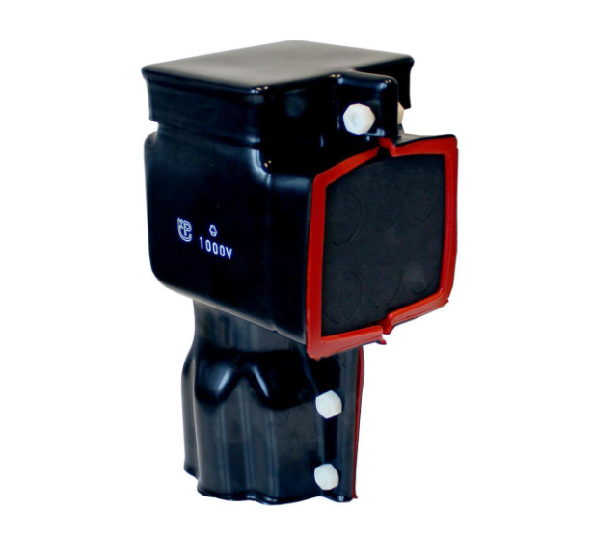

Lavspent avskjerming på transformator
Lavspent avskjerming inne i nettstasjoner skal være gjennomsiktig for inspeksjon og for å kunne avdekke dårlige kontakter og varmgang. Eldre anlegg som har tette ugjennomsiktige plater eller avskjerming skiftes i forbindelse med driftsstans eller planlagt arbeid. Se REN 6017 pkt. 4.11
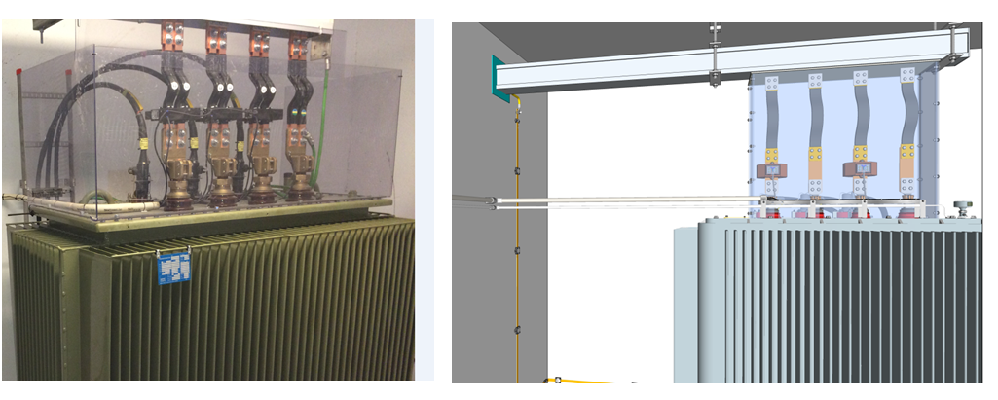

400V TNC luftnett
- Anleggsløsning med 400V TNC luftnett anbefales ikke brukt. Løsningen stiller spesielle krav mht. jording og krav til overførte spenninger. I tillegg har man også den høyst reelle faren for PEN-lederbrudd som potensielt vil gi spenningsforhøying opp mot 400V på 230V kurser.
- Eksisterende anlegg må kontrolleres mht. nedjording og fare for overførte spenninger. Krav i FEF 2006 § 4-11, tabell 4-7 må overholdes.
- Nye anlegg kan vurderes til enkeltkunder hvor det er uforholdsmessig dyrt å kable, som forsyning til basestasjoner (tele-master)
- GN Sør: Overgangsmotstanden må være lik eller lavere enn hhv. 5,7 ohm og 11,4 ohm for anlegg uten og med nedjordinger (se også i internt dokument Krav til måling og beregning av jordingsanlegg i høyspent distribusjonsnett (ListitemID:1519) pkt. 3.4 tabell 3).
- GN øst: Kravene må inntil videre beregnes individuelt for hver hovedtrafo.
- Tidligere praksis i GN Sør var at det i ca. hver fjerde stolpe skulle føres ned jording til et jordspyd, som tilkobles PEN leder i mast med isolert nedføring. Tverrsnitt skal være min. 25 Cu. Det viktigste er imidlertid at slik utjevningsjord føres ned på egnede steder langs linjen hvor det er praktisk mulig å få ned jordspyd.

Festemateriell
- Mini snap/ski stropper er ikke godkjent festemateriell.
- Avstandsspiker er ikke godkjent til bruk på kabel-nedføringer.
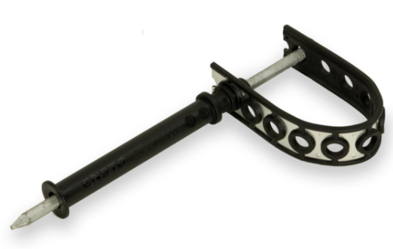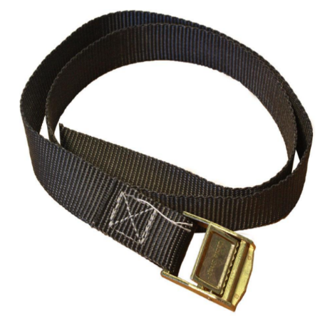

Brune porselensavledere ASEA XCF
Eldre porselensavleder (GAP avledere) av type ASEA XCF er dårlige og fungerer ikke lenger som vern og den er blitt en feilkilde i nettet. Ved tenning kan den eksplodere og det er svært uheldig hvis det f. eks er personer, dyr eller biler i nærheten. Etter feil, ved planlagt arbeid og driftsstanser må alle tre avledere skiftes ut og det må samtidig vurderes om det er behov for å etablere en impulsjord. Registreres som avvik ved inspeksjon/befaring.
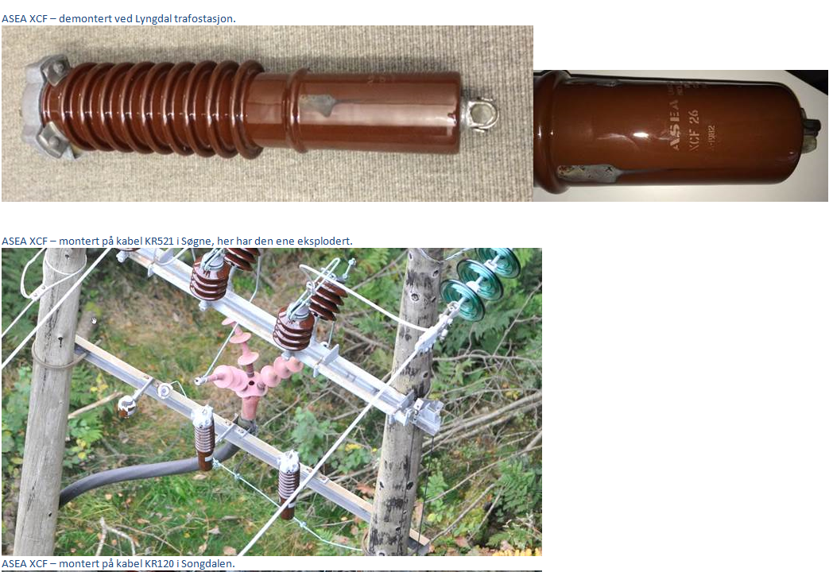

Stålklemme for gjennomgående jord
På eldre anlegg hvor jording (Cu) fra travers er tilkoblet direkte på slike klemmer kan jordtråden være skadet. Slike feil er vanskelig å se fra bakken og hvis det i forbindelse med klatring i master, helikopterbefaring eller jordelektrodemålinger oppdages skade på jordtråden må feil utbedres.
På nyere anlegg er jording (Cu) fra travers ikke tilkoblet direkte på klemmen, men ført ut på jordtråden og tilkoblet med Al/Cu overgangsklemme og dette er en mye bedre løsning.
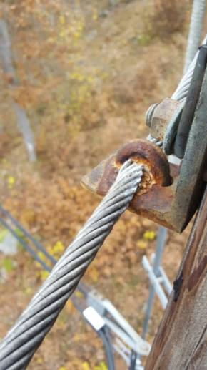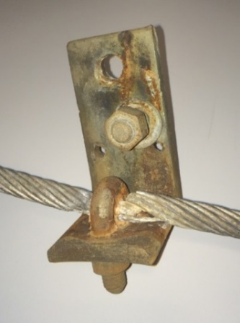

Iso-Klemme M/PIG
ISO-klemme m/pigg 70-240/70-240 el nr. 2871513
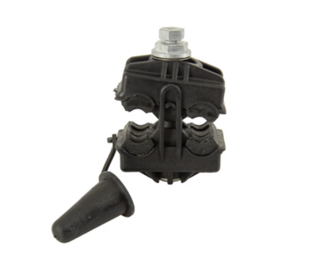

Gelbox skjøter 1kV for 25 – 50 mm2 kabelstikkledninger
Det er registret mange feil på denne typen skjøter og den er derfor definert som uønsket i GN sitt nett.
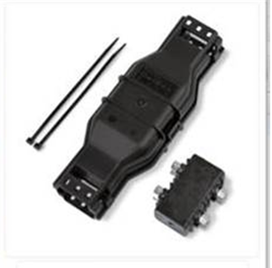
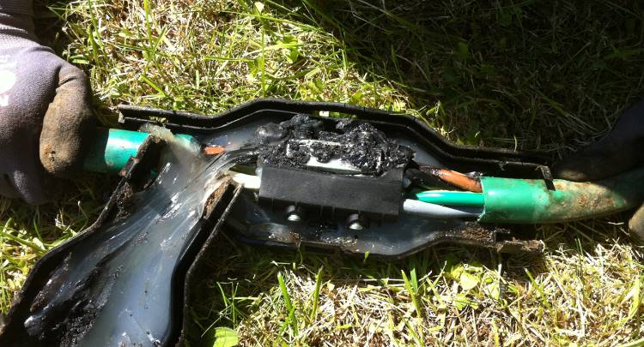

TF-klemmer og bøyler
Eksisterende anlegg med eldre TF-klemmer/bøyler og røde Cu-lisser er en dårlig anleggsløsning som pga. svært mange feil er definert som uønsket og som skal skiftes ut ved feil eller planlagte utkoblinger.
Se også Prosedyre AUS (ListitemID:3122). Som beskriver begrensninger og tillatte løsninger ved bruk av AUS tilkoblinger i GN.
Se også RENblad 8155 kap: 15.6.6 TF-klemme
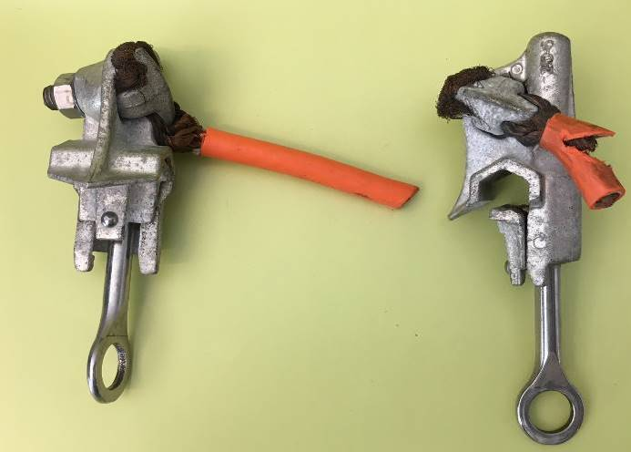
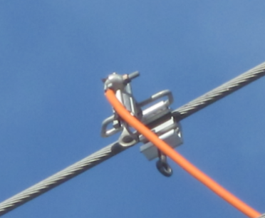

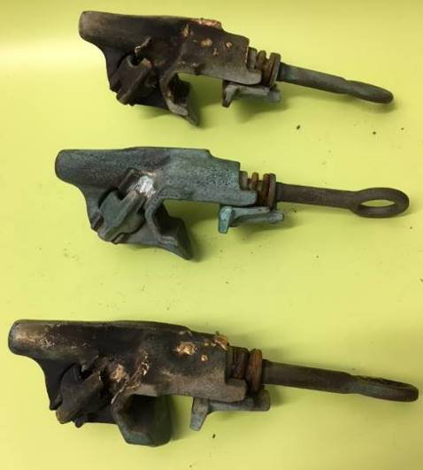
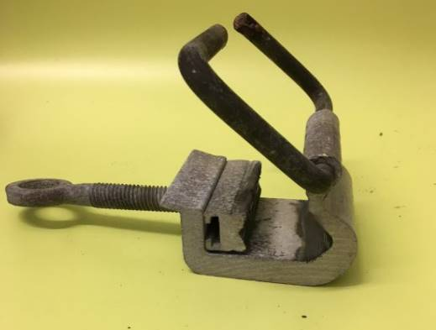

Bruk av fortinnet Al kabelsko utendørs
GN registrerer mye feil bruk av fortinnet kabelsko. Denne typen kabelsko har lenge blitt markedsført som om den kan "benyttes overalt", - det viser seg å være direkte feil.
De aller størst problemene er registret utvendig på jordingsanlegg og på transformatortilkoblinger og GN anser bruken som uønsket og et avvik.
Renblad 8155 3.15 fortinning av tilkoblingsutstyr (ren fraråder på det sterkeste utendørs.)
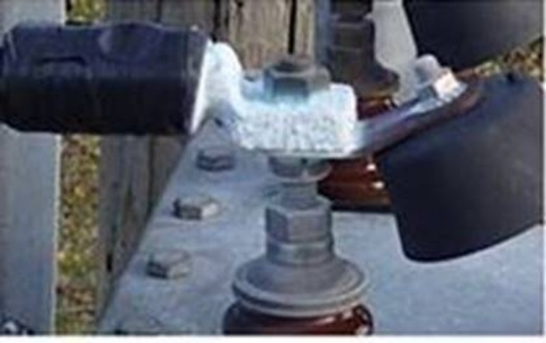
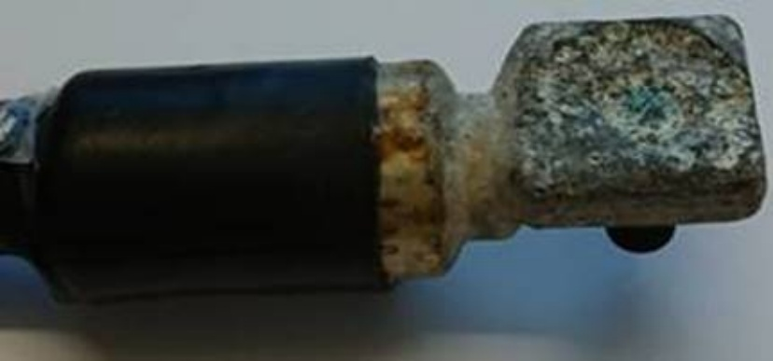

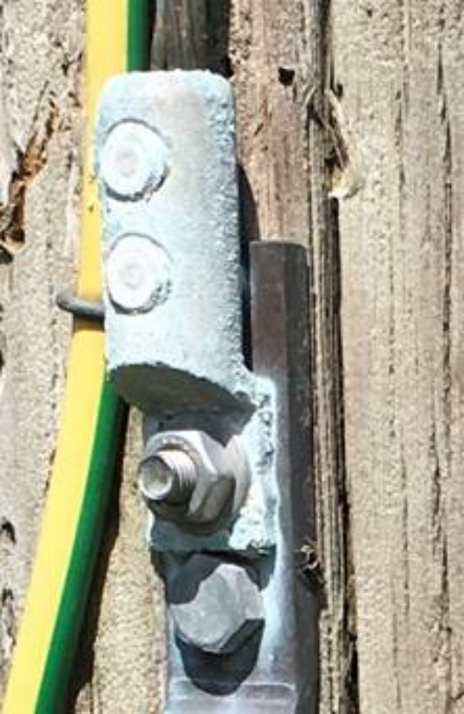
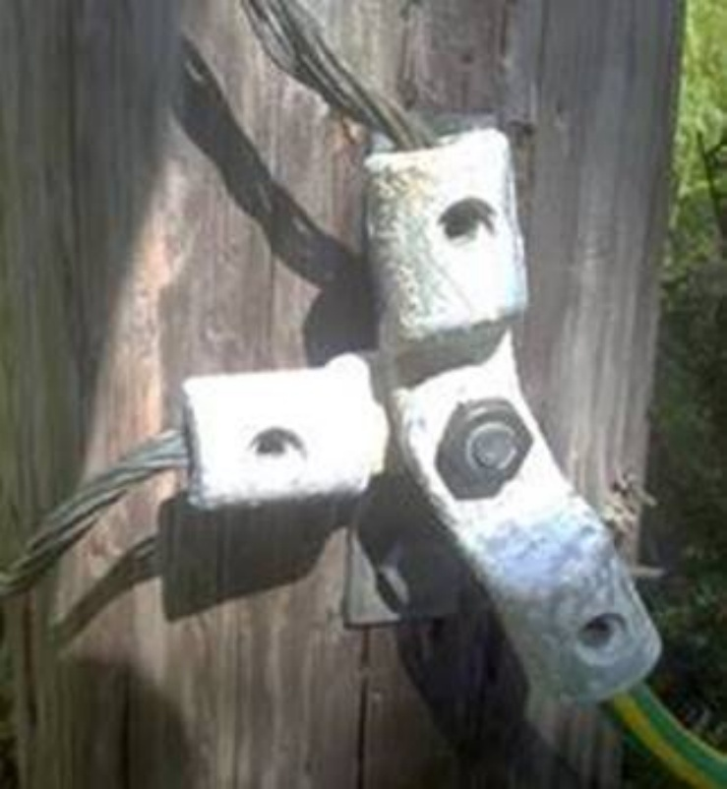

24kV NAL/NALF brytere (FN, FNG, EN, ENG)
Det har over tid blitt registret mye feil og "glimming" på NAL/NALF brytere i 22kV nettet. NAL/NALF bryteren er konstruert for innvendig bruk og i mange eldre prefabrikkerte nettstasjoner kan manglende drenering og et fuktig miljø, i tillegg til manglende renhold, forsterke problemene. FN, FNG, EN og ENG er eldre utgaver av slike luftisolerte brytere. I 11kV nettet er det ikke registret tilsvarende problemer og dette gjelder kun for brytere i 22kV nettet.
Hvis det oppdages "glimming" eller oppstår feil på slike brytere, kan det være nødvendig å rette feilen midlertidig og iverksette tiltak for å forbedre fuktig miljø. Det skal imidlertid iverksettes tiltak for å snarest mulig skifte brytere til kompaktanlegg. For nettstasjoner i bygg (betong) vil det normalt være plass til et nytt kompaktanlegg, men i eldre mindre prefabrikkerte nettstasjoner kan det medføre at nettstasjonen må skiftes ut. Det kan også bli nødvendig å bygge om noe 24kV kabel fra treleder til enleder.
Det iverksettes foreløpig ikke noen plan for systematisk utskifting, men ved alle planlagte fornyelser av nettstasjoner skiftes slike bryteranlegg ut.
Ved tilkobling av nye kabler i eksisterende bryteranlegg, må det i forbindelse med risikovurdering, vurderes om bryteranlegget er plassert i et utsatt miljø og derfor må skiftes til et nytt kompaktanlegg.
Det skal ikke lenger kjøpes inn nye 24kV NAL/NALF brytere, for å kunne utvide eller vedlikeholde eksisterende anlegg. Det skal etableres et nødvendig reservedels- og beredskapslager for å kunne utføre midlertidig feilretting.
24kV NALF 24kV NAL
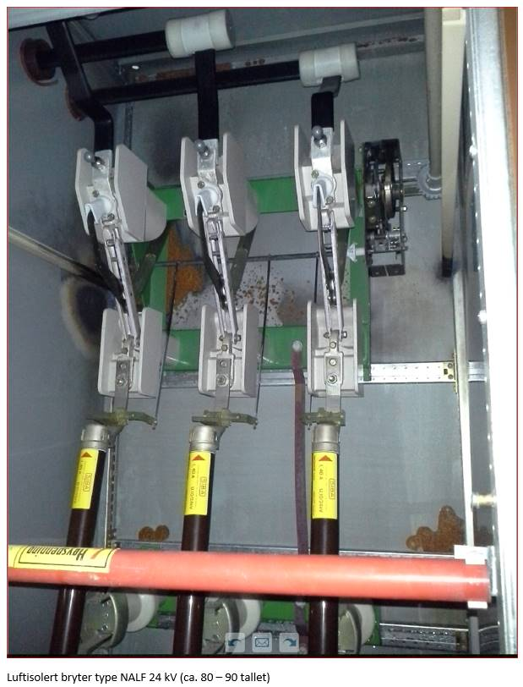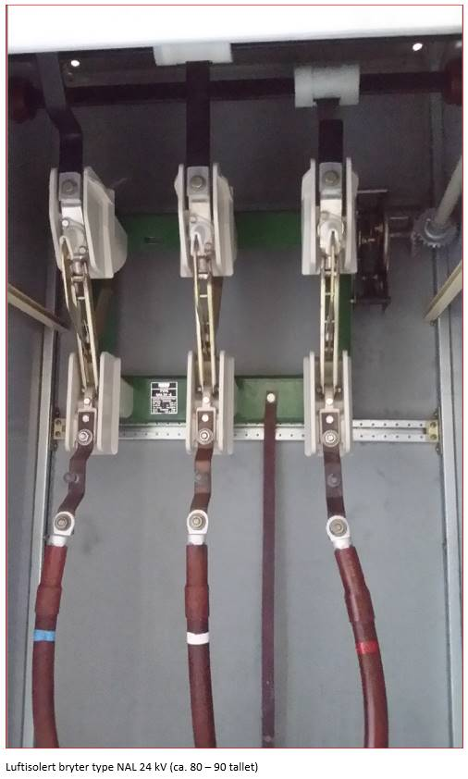

24kV FN 24kV EN
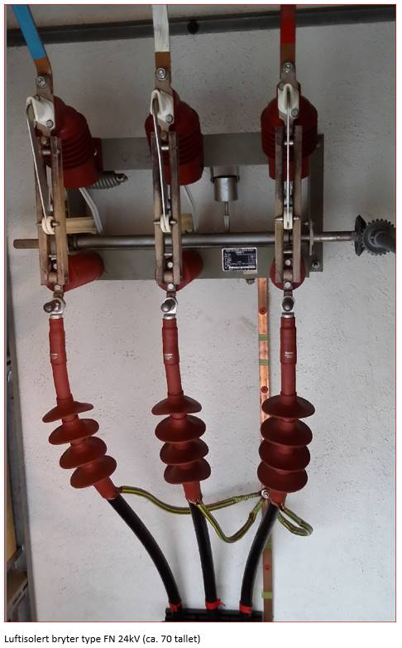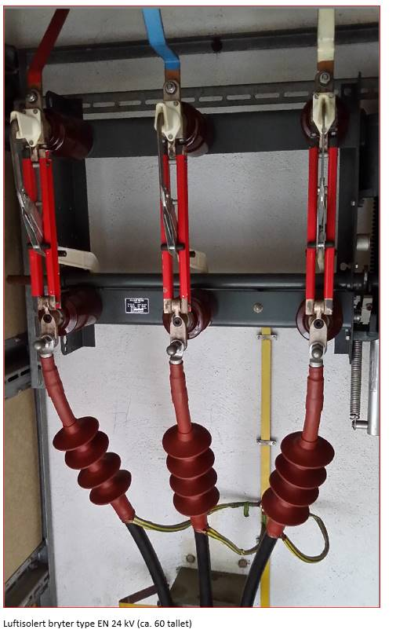
24kV ENG
